ÉXITO EN LA EJECUCIÓN PRESUPUESTARIA DEL FOFIM
El Fondo de Financiamiento para la Minería (FOFIM) ha alcanzado un hito financiero significativo, logrando ejecutar con éxito una parte sustancial del presupuesto asignado para la colocación de préstamos en la gestión actual. Bajo el liderazgo del Director General Ejecutivo, Lic. Rolando Yujra Segales, la entidad ha canalizado Bs 21.300.000 en financiamiento de fomento, superando los históricos problemas de burocracia y baja ejecución que caracterizaban a gestiones anteriores. Este logro demuestra la reactivación institucional y el compromiso firme con el sector minero cooperativizado a nivel nacional.
Impacto Nacional y Beneficio Directo
“El presupuesto que teníamos de Bs 21.300.000 ha sido ya concluido en agosto (…) con 11 cooperativas (mineras) beneficiadas”, citó el Director Yujra en entrevista a Red Integración Minera.
La colocación efectiva de estos recursos marca un impacto positivo y distribuido en la cadena productiva. Los préstamos se han destinado principalmente a la mecanización y tecnologización de las operaciones, permitiendo a los compañeros cooperativistas mineros adquirir equipos esenciales, optimizar sus procesos de extracción y, por ende, incrementar su productividad. El FOFIM se enfoca en que estos recursos se traduzcan en un mayor flujo económico para las cooperativas y sus familias.
Clave del Éxito: La Gestión del Lic. Yujra
La aceleración en el desembolso y la alta ejecución presupuestaria son resultado directo de la reingeniería interna implementada por el Lic. Rolando Yujra. Desde su llegada, la gestión se ha concentrado en acortar los plazos y simplificar los requisitos gracias a la operatividad de los nuevos reglamentos, como el Reglamento Operativo para Préstamos (ROP) y el Reglamento de Mecanización. Esta nueva política ha reducido significativamente los tiempos de aprobación de préstamos, que antes podían tardar más de un año y que ahora se concretan en un tiempo récord, recibiendo una evaluación positiva por parte de las federaciones mineras.
La Asistencia Técnica como Garantía
El éxito en la ejecución no solo es cuantitativo, sino cualitativo. Paralelamente al desembolso, el FOFIM ha fortalecido su programa de asistencia técnica, asegurando que cada cooperativa beneficiaria reciba una evaluación y orientación previa a la inversión. Esta asesoría técnica se traduce en la correcta elaboración de proyectos y en la verificación in situ de la viabilidad, infraestructura y garantías, garantizando que los más de Bs 21 millones canalizados generen un retorno real y sostenible para el sector. Este enfoque de acompañamiento reduce el riesgo de mora y fortalece la confianza de los cooperativistas en la entidad estatal.
Consolidación y Mirada al Futuro
Con este hito de ejecución, el FOFIM reafirma su compromiso con el Plan Estratégico Institucional (PEI) 2021-2025, que busca el desarrollo integral de la minería cooperativizada. La alta tasa de desembolso no es una meta final, sino la base para seguir incrementando la colocación de créditos en futuras gestiones. El Lic. Yujra y su equipo se consolidan como el pilar fundamental que permite al Estado boliviano inyectar capital de fomento de manera ágil y transparente, transformando las cooperativas mineras de Bolivia en un sector más moderno, productivo y económicamente estable.
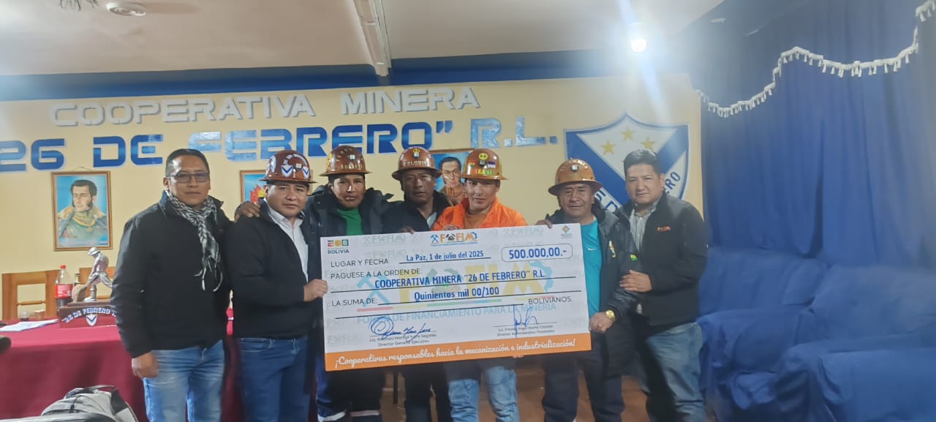

ACFR
c.c.
Adj.

